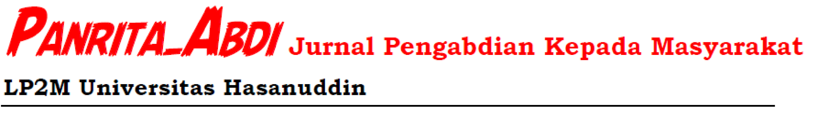
PENDAMPINGAN HALAL DAN FOOD SAFETY PENGELOLAAN MAKANAN
DI PESANTREN AL-HUSNA JONGGOL-KABUPATEN BOGOR

HALAL ASSISTANCE AND FOOD SAFETY MANAGEMENT IN AL-HUSNA JONGGOL ISLAMIC BOARDING SCHOOL-BOGOR DISTRICT

¹Sri Rahayu ¹Emma Rachmawati, ¹Mulyanti, ¹RinaYuliana Subur,
¹ Pascasarjana Program Studi Ilmu Kesehatan Masyarakat
Universitas Muhammadiyah Prof Dr. Hamka
Korespondensi: Mulyanti: mulyanti570@gmail.com Rina YS: rinayulianasubur@gmail.com

Abstrack
Food is a very important thing for human life, as a supporter of growth and development for living things, it acts as a supplier of energy in activities as well as a supplier of materials to build and replace tissues in carrying out work and maintain the body's defense against disease. The problem faced by the Al-Husna Jonggol Islamic Boarding School in Bogor Regency is the provision of the needs of the students while studying at the Islamic boarding school, including halal food and good for the body so that there are no more cases of food poisoning because the management has not met safety standards so that education and assistance in food management are needed from the start. from contamination prevention, Personal Hygiene, temperature and time of food handling and food management flow. The results of the evaluation of community service activities were in the santri and female students group, the average value of pre-test = 50 and post-test = 84.40 of a number of 50 people and there was a significant difference in p-value = 0.001. In the management group, the average pre-test = 52.67 and post-test = 83.33 from a total of 15 people and there was a significant difference in p-value = 0.001. The evaluation of the achievement of food management quality standards that do not meet the standards is the storage of raw materials, the accuracy of the temperature management, the use of Personal Protective Equipment and infrastructure. Suggestions for managers should apply food safety in food management so that food poisoning does not occur.
Keywords: Food safety, halal food, food management, islamic boarding school

Abstrak
Makanan merupakan suatu hal yang sangat penting bagi kehidupan manusia, sebagai penunjang pertumbuhan dan perkembangan bagi makhluk hidup berperan sebagai pemasok energi dalam aktivitas serta pemasok bahan untuk membangun dan mangganti jaringan dalam melaksanakan pekerjaan serta menjaga pertahanan tubuh terhadap penyakit. Permasalahan yang dihadapi oleh Pesantren Al-Husna Jonggol Kabupaten Bogor adalah penyediaan kebutuhan para santri selama menuntut ilmu di pesantren diantaranya adalah makanan halal dan baik bagi tubuh agar tidak ada lagi kasus keracunan makan dikarenakan pengelolaanya belum memenuhi standar safety sehingga diperlukan pemberian edukasi dan pendampingan pengelolaan makanan mulai dari pencegahan kontaminasi, Personal Hygiene, Temperatur dan waktu penanganan makanan serta alur pengelolaan makanan. Hail evalusi kegiatan pengabdian masayarakat adalah pada kelompok santri dan santriwati didapatkan nilai rata-rata pretest = 50 dan pos ttest = 84.40 dari sejumlah 50 orang serta signifikan ada perbedaan p-value = 0,001. Pada kelompok Pengelola didapatkan nilai rata-rata pretest = 52.67 dan post test = 83.33 dari sejumlah 15 orang serta signifikan ada perbedaan p-value = 0,001. Evalusi pencapaian standar mutu pengelolaan makanan yang belum sesuai standar adalah penyimpanan bahan baku, ketepatan suhu pengelolaan, penggunaan Alat Pelindung Diri dan sarana prasarana. Saran bagi para pengelola hendaknya menerapkan food safety dalam pengelolaan makanan agar tidak terjadi keracunan pada makanan yang dihasilkan .
Kata Kunci: Food safety, halal food, pengelolaan makanan, pesantren
Pendahuluan
Makanan yang menarik, nikmat, dan tinggi gizinya, tidak akan berarti sama sekali jika tidak aman untuk dikonsumsi (Anwar,1990). Makanan juga sewaktu-waktu berperan terhadap timbulnya beberapa penyakit bagi tubuh yang disebut sebagai penyakit bawaan makanan (foodborne disease/foodborne illness). Hal tersebut dikarenakan makanan sebagai jalur penyebaran patogen dan toksin yang diproduksi oleh mikroba pathogen. Food borne disease atau penyakit bawaan makanan adalah penyakit yang disebabkan tertelannya makanan yang sudah terkontaminasi oleh mikroorganisme seperti bakteri, jamur, virus dan juga parasit serta racun alami, bahan kimia dan gen fisik. Penyakit bawaan makanan atau foodborne disease ini adalah salah satu masalah kesehatan yang serius dan mengancam kesehatan masyarakat di seluruh dunia. Baik negara maju maupun negara berkembang memiliki angka kejadian foodborne disease yang sama dan ada kecenderungan mengalami peningkatan insiden dari waktu ke waktu (Mian K. S,.Komal J, 2018)
Penyakit yang disebabkan oleh makanan merupakan salah satu penyebab kesakitan dan kematian di dunia termasuk di Indonesia. Oleh karena itu halal dan higienitas sangat perlu diperhatikan karena memiliki peranan penting dalam menjaga keamanan pangan yang akan dikonsumsi. Ada lima faktor teknis yang direkomendasikan oleh WHO dalam penyediaan pangan yang aman, yaitu: menjaga kebersihan, mencegah terjadinya pencemaran, menyimpan makanan pada suhu yang aman, memanaskan makanan pada suhu yang tepat, serta menggunakan air dan bahan baku yang aman dikonsumsi (Tri Rini Puji Lestari, 2020)
Selain pengelolaan makanan harus safety juga halal sebagaimana dalam Al-Qur’an surat Al-Baqoroh ayat 168, yang artinya: "Wahai sekalian manusia, makanlah yang halal lagi baik dari apa yang terdapat di bumi, dan janganlah kamu mengikuti langkah-langkah syaitan, karena sesungguhnya syaitan itu adalah musuh yang nyata bagimu." (QS. Al Baqarah: 168). Hal-hal yang juga harus diperhatikan walaupun bahan baku makanan halal tetapi bila pengelolaan kurang memenuhi standar sanitasi dan higienitas maka makanan yang dihasilkan tidak akan aman bagi kesehatan tubuh.
Salah satu tujuan pendidikan di pesantren-pesantren adalah menghasilkan para santri yang berilmu dan berakhlak yang bisa bermanfaat dan produktif bagi agama, bangsa, masyarakat dan negara. Konsumsi makanan yang halal dan aman untuk kesehatan bagi para guru, tenaga administrasi/pengelola dan para santri sangat dibutuhkan dan merupakan hal yang sangat penting untuk menunjang proses pembelajaran dan pengajaran. Pesantren Al-Husna Jonggol Kabupaten Bogor Jawa Barat merupakan pesantren yang dikelola secara mandiri selain mengharapkan donasi bantuan dari para donator dan juga pembayaran dari para sastri dengan biaya yang sangat terbatas.
Permasalahan pengelolaan dapur sangat tidak sesuai dengan UU RI Nomor 18 tahun 2012 tentang keamanan pangan (pasal 1); Peraturan Pemerintah Nomor 28 tahun 2004 tentang keamanan, mutu, dan gizi pangan (pasal 2 ayat1); Pemenkes RI No.1906/Menkes/PER/VI/2011 tentang higiene sanitasi jasaboga (pasal 1). Karena keterbatasan dana, pemahaman dan pedoman pengelolaan makanan di pesantren dikhawatirkan produk makanan yang dihasilkan tidak memenuhi syarat kesehatan.
Makanan merupakan hal sangat penting untuk diperhatikan karena sebagai sumber energy untuk beraktivitas khususnya proses pembelajaran dan pengajaran di pesantren. Bukan hanya diperhatikan kehalalan sumber bahan baku makanan tetapi juga harus aman dikonsumsi tubuh mulai dari pencegahan kontaminasi (layout area kerja, sanitasi peralatan masak, dan sanitasi lingkungan kerja), personal hygiene (perilaku kebersihan, status kesehatan dan penggunaan Alat Pelindung Diri), temperature dan waktu penanganan makanan dan alur pengolahan makanan (perencanaan pengadaan bahan baku yang halal, penerimaan bahan baku, penyimpanan bahan baku, persiapan bahan makanan, pengolahan makanan hingga penyajian dan distribusi). Skema tersebut kebanyakan pengelola pesantren banyak yang belum melaksanakan dengan optimal kemungkinan diantaranya tidak mengerti terutama pesantren yang terbatas dana dalam pengelolaan pesantren. Hal ini dialami oleh pengelola pesantren Al-Husna Jonggol.
Pengelolaan makanan yang memenuhi halal dan food safety sebaiknya dilakukan di pesantren karena foodborne illness dapat menimbulkan gangguan kesehatan, maupun kerugian material, dan kerugian-kerugian lainnya; 1. diakibatkan penanganan temperature yang tidak tepat, 2. ditangani oleh penjamah makanan yang sedang mengalami sakit infeksi dan yang memiliki praktek personal hygiene yang buruk, 3. dan terkontaminasi oleh agent penyakit maupun mengalami kontaminasi silang (McSwane, et al, 2000). Dengan adanya permasalahan-permasalahan tersebut, maka diperlukan suatu langkah penyelesaian yaitu Pendampingan Halal dan Food Safety pengelolaan makanan di Pesantren Al-Husna Jonggol Kabupaten Bogor.
Metode Pelaksanaan
Tempat dan Waktu. Program Kemitraan Masyarakat dengan tema Pendampingan Halal dan Food Safety pengelolaan makanan dilaksanakan di Pesantren Al-Husna Jonggol Kabupaten Bogor pada tanggal 14, 17 dan 22 Desember 2021.
Khalayak Sasaran. Pendampingan Halal dan Food Safety pengelolaan makanan, sasaran yang terlibat meliputi Santri, Ustad, Ustadzah, Pengelola Dapur pesantren Al-Husna Jonggol Kabupaten Bogor. Dengan rincian Pengelola Pesantren sebanyak 15 orang, dan santri sebanyak 50 orang. Pesantren Al-Husna Jonggol yang dijadikan kelompok eksperimen A dan seluruh santri yang terbagi menjadi santri dan santri wati yang dijadikan 1 kelompok yang disebut kelompok eksperimen B. Dengan total 65 Orang.
Metode Pengabdian. Kegiatan yang dilakukan dalam pendampingan ini adalah pemberian informasi dan pengetahuan berupa penyuluhan, pelatihan dan pendampingan tentang halal dan food safety pengelolaan makanan Tingkat pemahaman materi dievaluasi menggunakan kuesioner yang dikerjakan sebelum dan sesudah pemberian materi. Dan Melakukan pemantauan indikator mutu halal dan food safety pengelolaan makanan.
Indikator Keberhasilan. Indikator keberhasilan pengabdian ini berdasarkan hasil evaluasi pemahaman terhadap meteri yang diberikan, menunjukkan terdapat perbedaan pengetahuan minimal 25%. Sedangkan untuk indikator mutu halal dan food safety pengelolaan makanan di pesantren sebagai tolak ukur mutu pengelolaan makanan adalah sesuai standar atau 100%.
Metode Evaluasi. Metode evaluasi pada kegiatan pendampingan ini menggunakan kuosioner yang diberikan sebelum (pre) dan setelah (post) penyampaian materi penyuluhan. Kuesioner terdiri dari dua bagian. Bagian pertama berisi pertanyaan tentang identitas responden, sedangkan pada bagian kedua berisi 10 untuk santri dan 15 untuk Pengelola pesantren dengan menggunakan pertanyaan tertutup tentang halal dan food safety pengelolaan makanan. sedangkan untuk evaluasi Pemantauan Mutu dengan membuat catatan mutu halal dan food safety pengelolaan makanan di pesantren sebagai tools monitoring evaluasi.

Hasil dan Pembahasan

- Penyuluhan Halal dan Food Safety Pengelolaan makanan
Pendampingan Halal dan Food Safety Pengelolaan makanan dilaksanakan pada hari selasa tanggal 14 Desember 2021, dengan mengundang peserta santri, santri dan pengelola pesantren. peserta yang hadir sebanyak 65 orang yang terdiri dari 50 santri dan 15 orang pengelola pesantren. Kegiatan Pengabdian ini resmi dibuka oleh Kepala sekolah pondok pesantren. Setelah pembukaan, dilakukan kegiatan perkenalan antara pelaksana dan peserta kegiatan pengabdian. Sebelum masuk ke dalam sesi materi, peserta yang hadir diminta untuk mengisi kuesioner untuk mengetahui pengetahuan awal santri dan pengelola pesantren sebelum terpapar materi penyuluhan (Gambar 1).
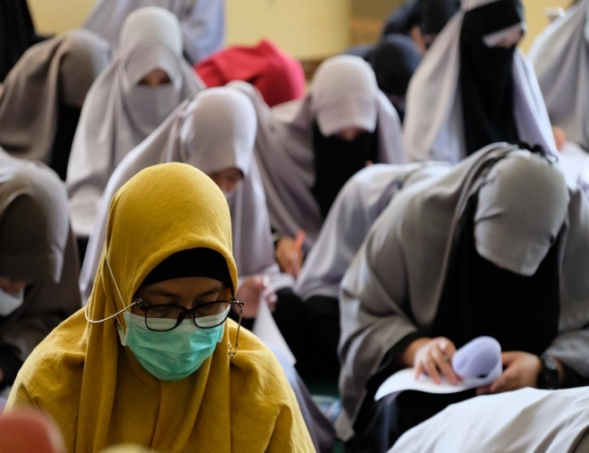
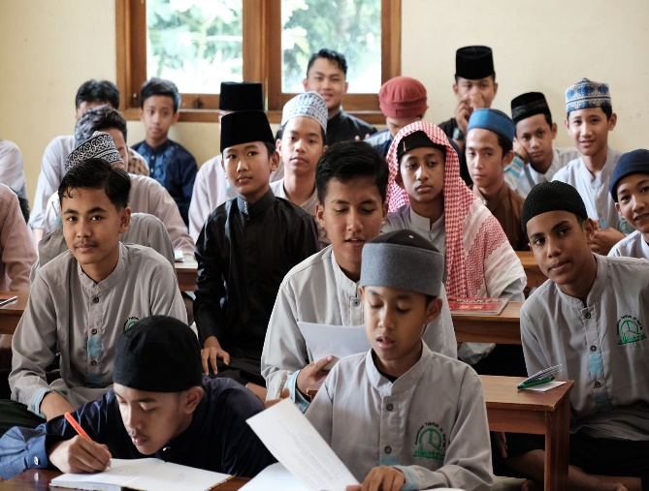
Gambar 1. Pelaksanaan Pretest

Materi yang diberikan dengan metode penyampaian informasi dengan penyuluhan pelatihan dan pendampingan yang disampaikan oleh tim Pemdampingan (Gambar 2). Materi yang disampaikan adalah tentang makanan halal dan sehat, food safety atau keamanan pangan dan bagaimana pengelolaan makanan yang melalui proses dari pemilihan bahan baku, penyimpanan bahan baku proses pengolahan bahan baku, penyimpanan makanan jadi, distribusi makanan, kebersihan penjamah makanan, penggunaan Alat Pelindung Diri (APD) dan sarana prasarana tempat pengelolaan makanan.
Sesuai Peraturan Menteri Kesehatan Republik Indonesia Nomor 1096/MENKES/PER/VI/2011 tentang penyelenggaraan Higiene sanitasi Jasaboga, Higiene sanitasi adalah upaya untuk mengendalikan faktor risiko terjadinya kontaminasi terhadap makanan, baik yang berasal dari bahan makanan, orang, tempat dan peralatan agar aman dikonsumsi (Permenkes RI No.1096, 2011) Setelah penyampaian informasi dilanjutkan dengan diskusi dan tanya jawab yang dipandu oleh tim pendampingan mengenai materi dan pelatihan yang sudah diberikan sehingga terjadi interaksi timbal balik antara pemateri dan peserta (Gambar 3)

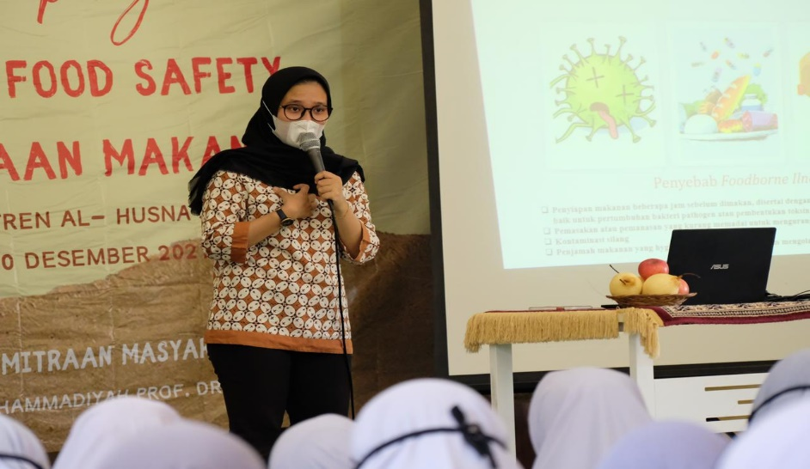

Gambar 2. Penyampaian Infromasi penyuluhan dan pelatihan
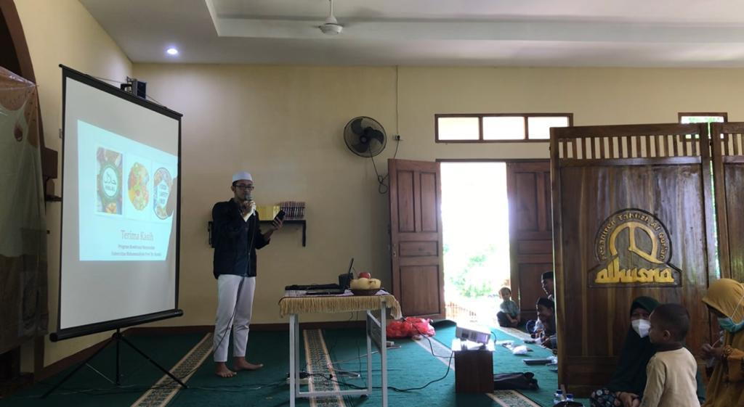

Gambar 3. Diskusi dan Tanya jawab seputar Materi Penyuluhan

Setelah penyampaian materi dan diskusi dilanjutkan dengan pelaksanaan posttest untuk mengetahui bagaimanan peserta memahami materi yang telah disampaikan sebelumnya. Dengan itu, tim pendampingan dapat memperoleh gambaran tentang kemampuan yang dicapai setelah berakhirnya penyampaian materi.
- Pelatihan
- Pendampingan mengenai indikator mutu Halal dan Food Safety pengelolaan makanan
Pendampingan mengenai pemantau mutu dilakukan pada tanggal 17 Desember 2021 oleh tim pendampingan dengan memberikan penjelasan dan pemahaman serta pendampingan tentang indikator dan catatan mutu pelaksanaan halal dan food safety pengelolaan makanan (Gambar 4). Indikator mutu yang disampaikan adalah indikator mutu berupa form cheklist meliputi indikator proses dalam pemilihan bahan makanan pada berkemasan dengan memperhatikan label halal, kode produksi dan tanggal kadaluarsa. Proses penyimpanan bahan baku tempat penyimpanan bahan makanan harus terhindar dari kemungkinan kontaminasi baik oleh bakteri, serangga, tikus dan hewan lainnya. Pengolahan makanan memperhatikan pengukuran suhu, Indikator penyimpanan makanan jadi mempertimbangkan makanan tidak rusak, tidak busuk atau basi yang ditandai dari rasa, bau, berlendir, berubah warna, berjamur, berubah aroma atau adanya cemaran. Kebersihan alat dan tempat di lokasi penyajian dan Wadah makanan alat penyajian dan personal hygiene penjamah makanan dan sarana prasaran tempat pengelolaan makanan. setelah dilakukan penyampaian informasi indikator mutu pengelolaan makanan dilanjutkan dengan proses pemantauan indikator mutu dengan form cheklist.
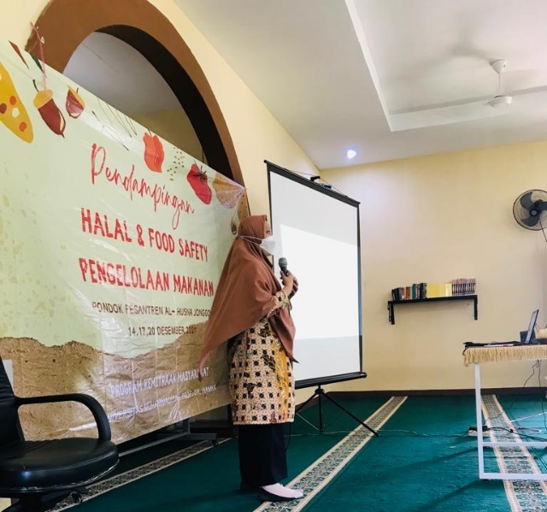
Gambar 4. Pendampingan tentang indikator mutu pengelolaan makanan

- Penyampaian Hasil Monitoring Evaluasi
Penyampaian hasil evaluasi dilaksanakan pada tanggal 20 Desember 2021, oleh ketua Tim Pendampingan. Evaluasi yang disampaikan berdasarkan hasil pre-post tes dari materi penyuluhan dan hasil pemantauan indikator mutu halal dan food safety pengelolaan makanan (Gambar 5). Evalusi yang disampaikan berdasarkan hasil pre-posttest adalah terdapat perbedaan antara sebelum dan sesudah dilakukan penyampaian informasi mengenai halal dan food safety pengelolaan makana. Sedangkan pencapaian standar mutu pengelolaan makanan Secara keseluruhan indikator mutu pemantauan mutu halal dan food safety pengelolaan makanan yang dilakukan sudah beberepa mencapai standar. Indikator mutu yang belum sesuai standar adalah penyimpanan bahan baku, ketepatan suhu pengelolaan, penggunaan Alat Pelindung Diri dan sarana prasarana. Saran bagi para pengelola hendaknya menerapkan food safety dalam pengelolaan makanan agar tidak terjadi keracunan pada makanan yang dihasilkan.
Gambar 5. Penyampaian hasil evaluasi pendampingan halal dan food safety pengelolaan makanan

- Keberhasilan Kegiatan]
Metode pendampingan halal dan Food Safety pengelolaan makanan menggunakan desain penelitian rancangan eksperimen semu (Pre eksperimental design) dengan Pre-Post Test Group yaitu dengan dilakukanya pretest dan posttest pada kelompok Pengelola dan Santri sebelum dan setelah diberikan materi penyuluhan kesehatan. Pengambilan sampel menggunakan tehnik secara acak stratifikasi (Stratified Random Sampling). Pengumpulan data menggunakan data primer yaitu soal Pretest-Posttest pada kelompok yang diberikan penyuluhan kesehatan tentang makanan sehat, halal dan Food Safety pengelolaan makanan. Instrumen pengumpulan data menggunakan soal Pretest-Posttest yang berisi pertanyaan-pertanyaan dari materi yang diberikan dan di isi oleh pengelola dan santri untuk mengatahui hasil penyuluhan kesehatan. Penilaian jawaban menggunakan hasil penilaian dengan skor nilai 0-100.

Analisis Univariat
Berdasarkan distribusi frekuensi hasil sebelum diberikan materi atau Pre-test dengan tema makanan sehat, makanan halal dan food safety pengelolaan makanan yang menggunakan metode penyuluhan kesehatan adalah didapatkan sebagai berikut, dari total 15 responden penelitian dari kelompok pengelola di Kelompok A ekseperimen nilai terendah adalah 20 terdapat sebanyak 1 responden penelitian (6,7%), nilai 40 terdapat sebanyak 3 responden penelitian (20%), nilai 50 terdapa tsebanyak 5 responden penelitian (33,3%), nilai 60 terdapat sebanyak 3 responden penelitian (20%), nilai 70 terdapat sebanyak 3 responden penelitian (20%).
Berdasarkan distribusi frekuensi hasil setelah diberikan materi atau post test dengan tema makanan sehat, makanan halal dan food safety pengelolaan makanan yang menggunakan metode penyuluhan kesehatan adalah didapatkan sebagai berikut, dari total 15 responden penelitian dari kelompok pengelola di Kelompok A ekseperimen Post-test didapatkan hasil nilai terendah adalah 60 terdapat sebanyak 1 responden penelitian (13,3%), nilai 80 terdapat sebanyak 3 responden penelitian (20%), nilai 90 terdapat sebanyak 9 responden penelitian (60%)

Tabel 1
Distribusi Frekuensi Hasil Pre-Test dan Hasil Post-Test Pengelola Pesantren
Hasil Belajar | Mean | Standar.Devasi | Min | Max | N
Pre-Test  Post-Test | 52,67  83,33 | 12,228  9,759 | 30,0  60,0 | 70,0  90,0 | 15  15
Sumber : Hasil perhitungan SPSS

Berdasarkan hasil uji data tabel 1 diatas menunjukan rata-rata nilai pengelola sebelum diberikan dengan Metode penyuluahan kesehatan adalah sebesar 52,67 dengan Standar Deviasi 12,228 sedangkan kisaran nilainya terkecil adalah 30 dan terbesar adalah 70. Sedangkan rata-rata nilai pengelola setelah diberikan materi dengan metode penyuluhan Kesehatan adalah sebesar 83,33, dengan Standar Deviasi 9,759 , sedangkan kisaran nilai terkecil adalah 60 dan terbesar adalah 90.
Berdasarkan distribusi frekuensi hasil belajar sebelum diberikan perlakuan atau Pre-test dengan tema makanan sehat, makanan halal dan food safety pengelolaan makanan yang menggunakan metode penyuluhan kesehatan adalah didapatkan sebagai berikut, dari total 50 responden penelitian dari kelompok santri dan santriwati di Kelompok B ekseperimen nilai terendah adalah 30 terdapat sebanyak 10 responden penelitian (20%), nilai 40 terdapat sebanyak 8 responden penelitian (16%), nilai 50 terdapat sebanyak 13 responden penelitian (26%), nilai 60 terdapat sebanyak 12 responden penelitian (24%), nilai 70 terdapat sebanyak 5 responden penelitian (10%). %), nilai 80 terdapat sebanyak 2 responden penelitian (4%).
Berdasarkan distribusi frekuensi hasil belajar post test dengan tema makanan sehat, makanan halal dan food safety pengelolaan makanan yang menggunakan metode penyuluhan kesehatan adalah didapatkan sebagai berikut, dari total 50 responden penelitian dari kelompok pengelola di Kelompok B ekseperimen Post-test didapatkan hasil nilai terendah adalah 60 terdapat sebanyak 1 responden penelitian (2%), nilai 70 terdapat sebanyak 6 responden penelitian (12%), nilai 80 terdapat sebanyak 16 responden penelitian (32%), nilai 90 terdapat sebanyak 24 responden penelitian (48%), nilai 100 terdapat sebanyak 3 responden penelitian (6%).

Tabel 2
Distribusi Frekuensi Hasil Pre-Test dan Hasil Post-Test Santri
Hasil Belajar | Mean | Standar.Deviasi | Min | Max | N
Pre-Test  Post-Test | 50,00  84,40 | 14,142  8,609 | 30,0  60,0 | 80,0  100, | 50  50
Sumber : Hasil perhitungan SPSS

Berdasarkan hasil uji data tabel 2 diatas menunjukan rata-rata nilai pengelola sebelum diberikan dengan pemberian informasi metode penyuluahan kesehatan adalah sebesar 50,0 dengan Standar Deviasi 14,142 sedangkan kisaran nilainya terkecil adalah 30 dan terbesar adalah 60. Sedangkan rata-rata nilai pengelola setelah diberikan materi dengan metode penyuluhan Kesehatan adalah sebesar 84,40 dengan Standar Deviasi 8,609 , sedangkan kisaran nilai terkecil adalah 80 dan terbesar adalah 100.

Sedangkan hasil pemantauan indikator mutu pada tiap kegiatan pengelolaan makanan adalah sebagai berikut:

- Pemilihan Bahan Makanan
Indikator Pemilihan Bahan makanan telah sesuai standar pengelola dapur telah menerapkan prinsip melakukan pengecekan label Halal dan merk, terdaftar dan mempunyai nomor daftar dan tanggal kadaluarsa bahan makanan tidak berbau busuk, rusak dan berjamur.

- Penyimpanan Bahan Baku
Proses penyimpanan bahan baku untuk indikator tempat penyimpanan bahan makanan harus terhindar dari kemungkinan kontaminasi baik oleh bakteri, serangga, tikus dan hewan lainnya maupun bahan berbahaya belum sesuai standar terlihat dari masih ada bahan makanan kering yang di terletak di atas lantai tanpa ditaruh di lemari.
Penyimpanan harus memperhatikan prinsip bahan makan disimpan lebih dulu dan yang mendekati expired yang digunakan terlebih dahulu belum sesuai standar karena pada pelaksaannya bahan makanan hanya disusun seadanya tanpa melihat tanggal kadaluarsanya. Tempat atau wadah penyimpanan sesuai dengan jenis bahan makanan dan suhu penyimpanannya sudah mencapai standar bahwa makanan yang bersifat tahan lama penggunaannya diletakkan di lemari es atau freezer.
Bahan makanan tidak menempel pada lantai, dinding atau langit-langit dengan ketentuan sebagai jarak hahan makanan dengan lantai: 15 cm masih belum sesuai standar karena masih ada bahan makanan yang di letakkan di lantai dan menempel pada dinding. Tempat penyimpanan bahan makanan harus terhindar dari kemungkinan kontaminasi baik oleh bakteri, serangga, tikus dan hewan lainnya maupun bahan berbahaya belum sesuai standar karena adanya lubang angin yang tidak tertutup dapat menyebabkan hewan atau serangga dapat masuk ke dapur.
- Pengolahan Makanan
Tahap persiapan pengolahan makanan makanan sebelum dimasak sudah dilakukan pencucian terlebih dahulu sehingga sudah sesuai standar persiapan makanan. Proses pengolahan makanan untuk indikator pengukuran suhu makanan belum dilakukan sehingga belum sesuai standar hal tersebut dikarenakan belum tersedianya alat ukur suhu makanan.

- Peyimpanan Makanan Jadi
Indikator dalam penyimpanan makanan jadi mempertimbangkan makanan tidak rusak, tidak busuk atau basi yang ditandai dari rasa, bau, berlendir, berubah warna, berjamur, berubah aroma atau adanya cemaran lain sudah sesuai standar karena pengelola dapur selalu memastikan makanan yang disediakan adalah makanan yang masih fresh sehingga jika ada makanan yang basi akan di buang.
Tempat atau wadah penyimpanan harus terpisah untuk setiap jenis makanan jadi dan mempunyai tutup yang dapat menutup sempurna tetapi berventilasi yang dapat mengeluarkan uap air sudah sesuai standar. makanan yang telah masak di tempatkan di wadah terpisah sesuai dengan jenis makanannya misalnya lauk pauk, sayur dan nasi ditempatkan pada wadah terpisah.

- Distribusi makanan
Kebersihan alat dan tempat di lokasi penyajian dan wadah makanan alat penyajian dan distribusi makanan harus tertutup hasil capaian sudah sesuai standar. Lokasi dapur dan lokasi untuk makan santri sangat dekat sehingga makanan di distribusikan langsung kepada santri tanpa menggunakan kereta/pengangukut makanan.

- Personil penjamah makanan
Penjamah makanan selalu Cuci tangan, pada saat akan, selama, setelah bekerja sudah mencapai standar 100%. Penjamah makanan juga menghindari makanan Ketika batuk, namun untuk indikator penggunaan Alat Pelindung Diri (APD) belum tercapai karena penjamah makanan belum menerapkan penggunaan APD secara maksimal, penggunaan APD masker hanya dipakai Ketika penjamah makanan sakit seperti flu dan atau batuk.

- Sarana dan Prasarana
Indikator Dapur yang memiliki permukaan lantai dibuat cukup landai ke arah saluran pembuangan air limbah belum mencapai standar 100% dikarenakan permukaan lantai hanya dibuat datar namun untuk saluran pembuangan air limbah sudah tersedia dengan baik. Pada bagian pintu Jarak daun pintu ke lantai tidak boleh lebih dari 5 mm, untuk mencegah masuknya tikus, kecoa hal tersebut sudah sesuai standar. Pintu-pintu tempat ruang persiapan dan masak harus dibuat membuka/menutup sendiri dilengkapi peralatan anti lalat seperti kasa, tirai, pintu rangkap, belum sesuai standar, karena pintu masih menggunakan pintu kayu jati pada umumnya.
Penghawaan dilengkapi dengan jendela atau exhauster yang berfungsi mengeluarkan asap, bau-bauan (bau makanan, bau uap lemak) sudah sesuai standar walaupun tidak ada jendala namun sudah tersedia exhauster. tungku dapur dilengkapi dengan sungkup asap (hood)/alat perangkap asap/cerobong biasanya dilengkapi dengan saringan belum mencapai standar karena tidak tersedianya cerobong asap hanya ada ventilasi untuk sirkulasi udara. Tersedianya fasilitas tempat cuci tangan dan ketersediaan air bersih sudah sesuai standar.

Kesimpulan
Program kemitraan masyarakat ini dapat meningkatkan pengetahuan dan keterampilan santri dan khususnya pengelola pesantren mengenai halal dan food safety pengelolaan makanan Hal tersebut merupakan landasan yang baik dalam mengelola makanan di pesantren agar makanan yang disajikan mempunyai nilai gizi dan dapat terhindar dari keracunan dan pencegahan kontaminasi makanan

Ucapan Terima Kasih
Penulis mengucapkan terima kasih banyak kepada Universitas Muhammadiyah Prof. Dr. Hamka atas dukungan materi dan fasilitas, dan Pimpinan, Ustad, Ustadzah serta Santri Pondok Pesantren Al Husna Jonggol Kabupaten Bogor yang telah mengizinkan kami melakukan pendampingan halal dan Food Safety Pengelolaan makanan.

Referensi

Al-Qur’an surat Al-Baqoroh ayat 168 tentang makanan halal. https://quran.kemenag.go.id/sura/2
Anwar D,1990 Kamus Besar Bahasa Indonesia. Surabaya: Amelia. Universitas Pendidikan
Indonesia. (2012). Pedoman Penulisan Karya Ilmiah. Bandung: UPI.
McSwane, et al, 2000. Essentials of Food Safety and Sanitation. New Jersey: Prentice Hall; 2000.
Mian K. S,.Komal J,.Ayesha N,. 2018. Fooborne Illness: Threath and Control,Foodborne Disease: https://doi.org/10.1016/B978-0-12-814956-0.00008-1rvation.
Peraturan Pemerintah Nomor 28 tahun 2004 tentang keamanan, mutu, dan gizi pangan
Permenkes RI No.1096. (2011). Higiene Sanitasi Jasaboga.
Tri Rini Puji Lestari, 2020. Keamanan Pangan Sebagai Salah Satu Upaya Perlindungan Hak Masyarakat Sebagai Konsumen. Aspirasi: Jurnal Masalah-Masalah Sosial. Vol 11, No 1 (2020)
https://jurnal.dpr.go.id/index.php/aspirasi/article/view/1523
Undang-Undang Republik Indonesia Nomor 18 tahun 2012 tentang pangan (pasal 1) yang mendefinisikan keamanan pangan McSwane, et al, 2. (2000). Essentials of Food Safety and Sanitation.

Penulis:
Sri Rahayu, Program Studi Ilmu Kesehatan Masyarakat, Fakultas Sekolah Pascasarjana, Universitas Prof. Dr. Hamka Jakarta E-mail: ayuuhamka66@gmail.com
Emma Rachmawati, Program Studi Ilmu Kesehatan Masyarakat, Fakultas Sekolah Pascasarjana, Universitas Prof. Dr. Hamka Jakarta E-mail: emma.uhamka@gmail.com
Mulyanti, Program Studi Ilmu Kesehatan Masyarakat, Fakultas Sekolah Pascasarjana, Universitas Prof. Dr. Hamka Jakarta E-mail: mulyanti570@gmail.com
Rina Yuliana Subur, Program Studi Ilmu Kesehatan Masyarakat, Fakultas Sekolah Pascasarjana, Universitas Prof. Dr. Hamka Jakarta E-mail: rinayulianasubur@gmail.com

